郑州高新区科技创新专业服务券
服务机构角色申请入库操作指南

（一）注册登录
服务机构登录（http://qygj.zzgx.gov.cn/）高新区企业管家平台，进行账号注册。
注：主体类型选择“服务机构”。（如果既是服务机构又是申劵企业，需要同时注册两个角色的账号，功能不一样，不能混用）
·登录密码如果忘记，暂不支持邮箱或者手机号找回，服务机构可向创新协同中心申请重置密码。

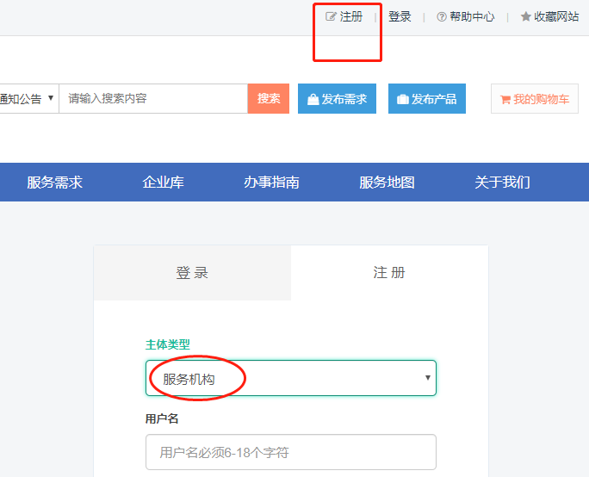

（二）申请入库
注册登录后，在“会员中心”提交申请，选择“入库申请（必填）”，点击“填写认证资料”，按照提示内容上传资料，点击“提交”，等待审核。
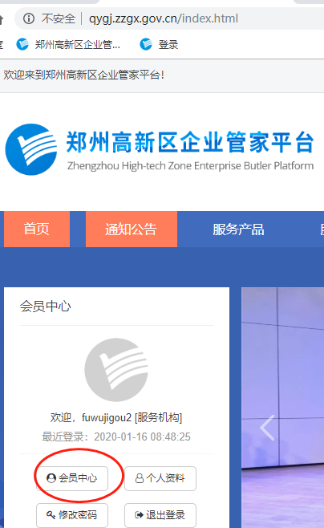

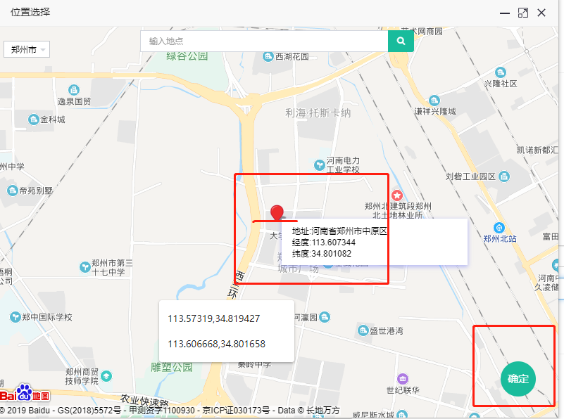
其中“服务机构类别”选择要与“入库申请书”保持一致；“注册地址”与“营业执照”保持一致；
注意：上图“地图位置”栏，须点击空白处，将地图中位置图标拖动到服务机构实际位置，然后点击右下角“确定”。（此处容易被错误操作，请务必核实是否在正确位置）
“资质信息”、“资质证明照片”、“执业证书照片”、“其他证明照片”、“行业排名照片”、“业绩开展照片”、“合同协议附件”可以填“无”。
“业务信息”、“财务信息”填写2019年业务、财务经营状况、取得的成效等内容。
“附件信息”中各类照片仅支持jpg/png格式，大小不超过2Mb,“合同协议附件”仅支持pdf格式，大小不超过5Mb。
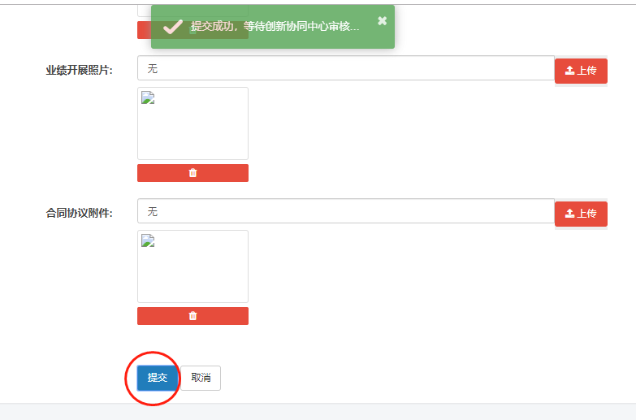
注意：提交成功的服务机构状态为“审核中”；如发现有错误，服务机构可点击“修改认证资料”，变更信息后提交，等待被审核。
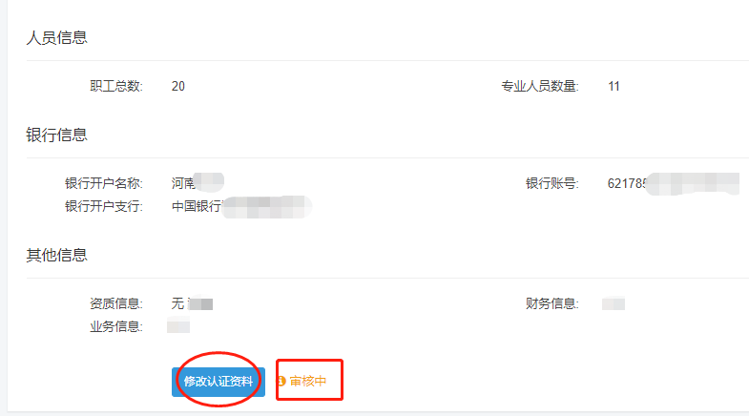

（三）审核
1.由创新协同中心对服务机构在线提交的材料进行初步审核。通过初审后，账号状态显示为“通过初审”；若未通过，则账号状态显示为“审核拒绝”，服务机构可进行修改，补充完善入库资料；
2.初审后，报高新区科技创新专业服务券管理工作领导小组终审；
3.终审后，在郑州高新区企业管家平台（http://qygj.zzgx.gov.cn/）及郑州国家高新技术产业开发区网（http://www.zzgx.gov.cn/）进行公示，公示期3天；
4.公示无异议的，正式入驻郑州高新区科技创新专业服务券服务机构名录库。

（四）发布产品信息
已入驻的服务机构，即可登录平台发布服务产品。

（五）注意事项
1.服务券不予支持的专业服务范围包括：室内外装修类服务、基础建设、基建设备购买及租赁类服务、产品及设备购买、工程造价咨询、仓储类服务、市政基础建设及检测类服务、车辆租赁、交通运输类服务、建筑劳务类服务、学生教育及考试培训类服务、养殖类服务、餐饮及娱乐类服务、消费品购买及租赁类服务、医疗服务、商业验货、大批量验货、法定认定、执法检查、强制检测、商业性技术检测等与企业创新发展无关的服务。
2.服务机构承诺提供的服务项目，不应超过营业执照登记的经营范围。

